**LAPORAN PRAKTIKUM**

**SISTEM BASIS DATA**

**MODUL 5. DATA MANIPULATION LANGUAGE (DML)**

1. Langkah-langkah Praktikum
2. Menjalankan XAMPP Control Panel
3. Menjalankan server Apache dan MySQL

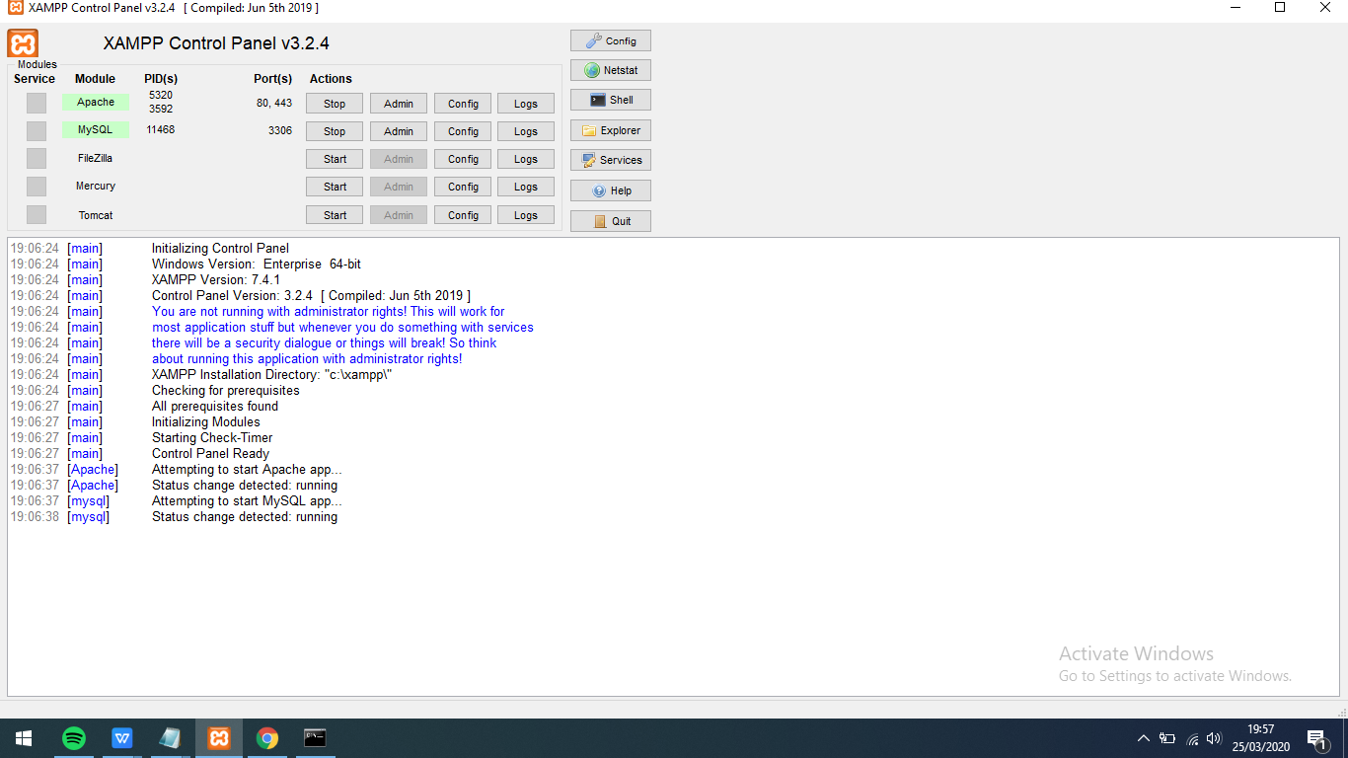

1. Membuka Command Prompt dan login sebagai root ke MySQL

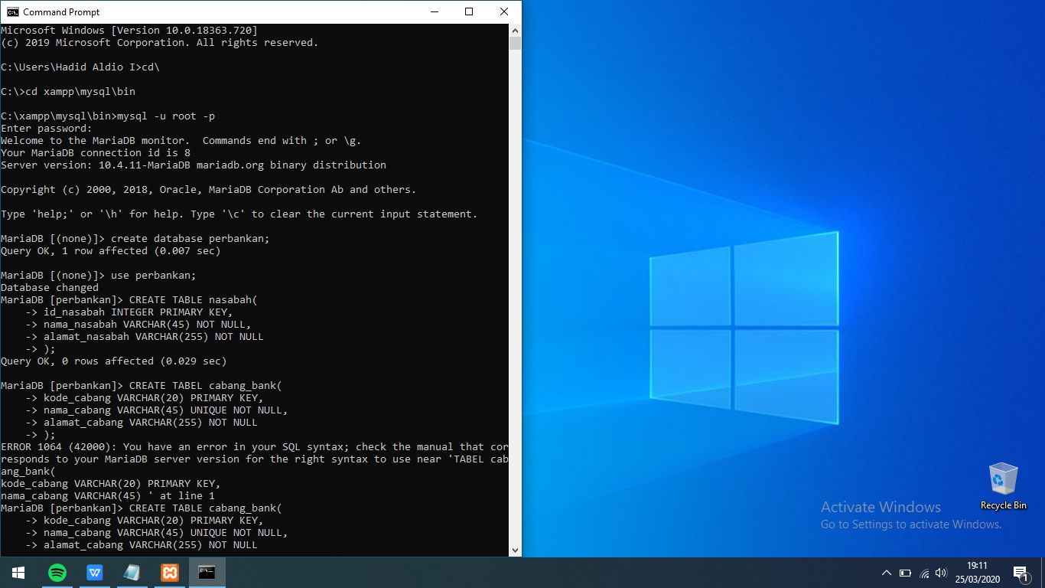

1. Membuka database perbankan



1. Memasukkan data

- Tabel: nasabah

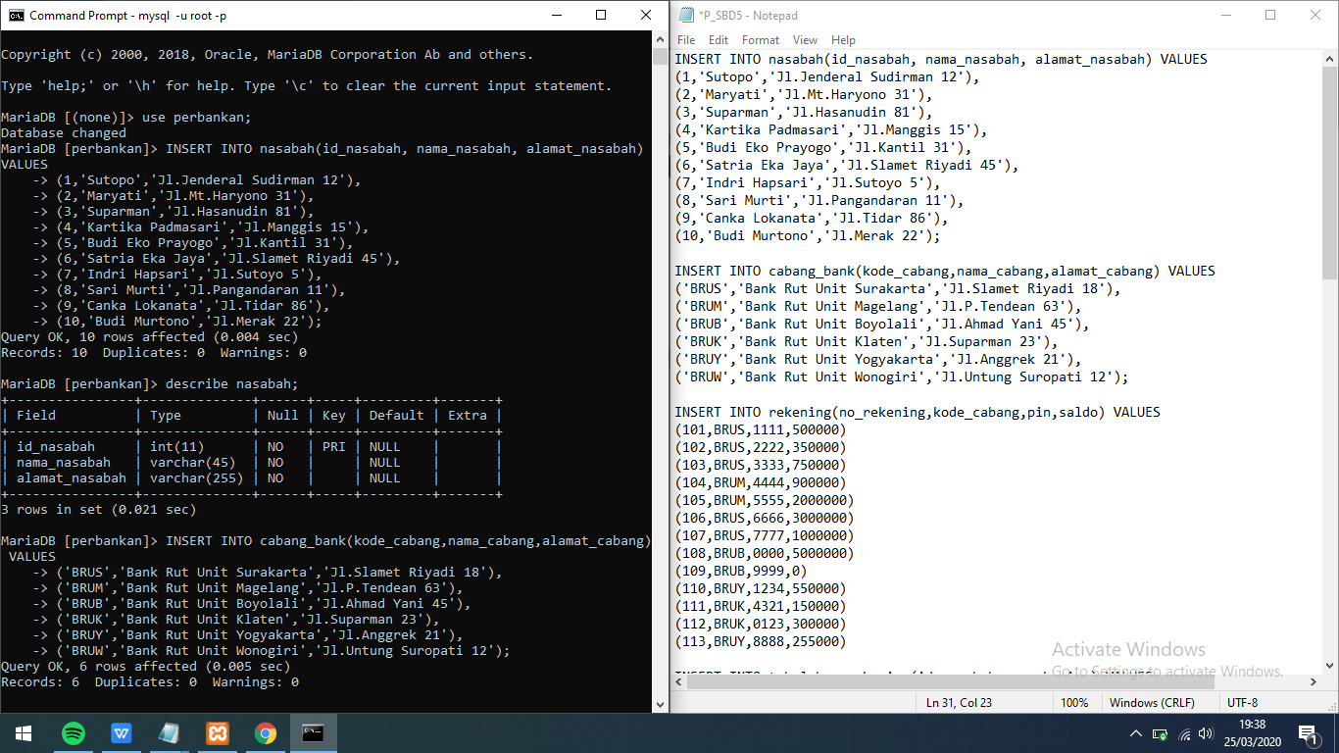

- Tabel: cabang_bank



- Tabel: rekening

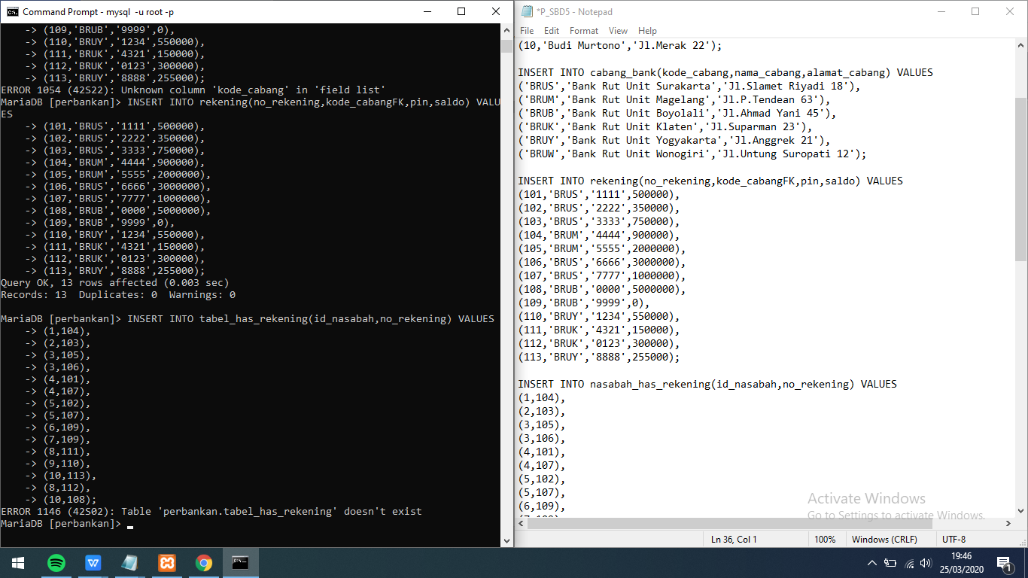

- Tabel: nasabah_has_rekening

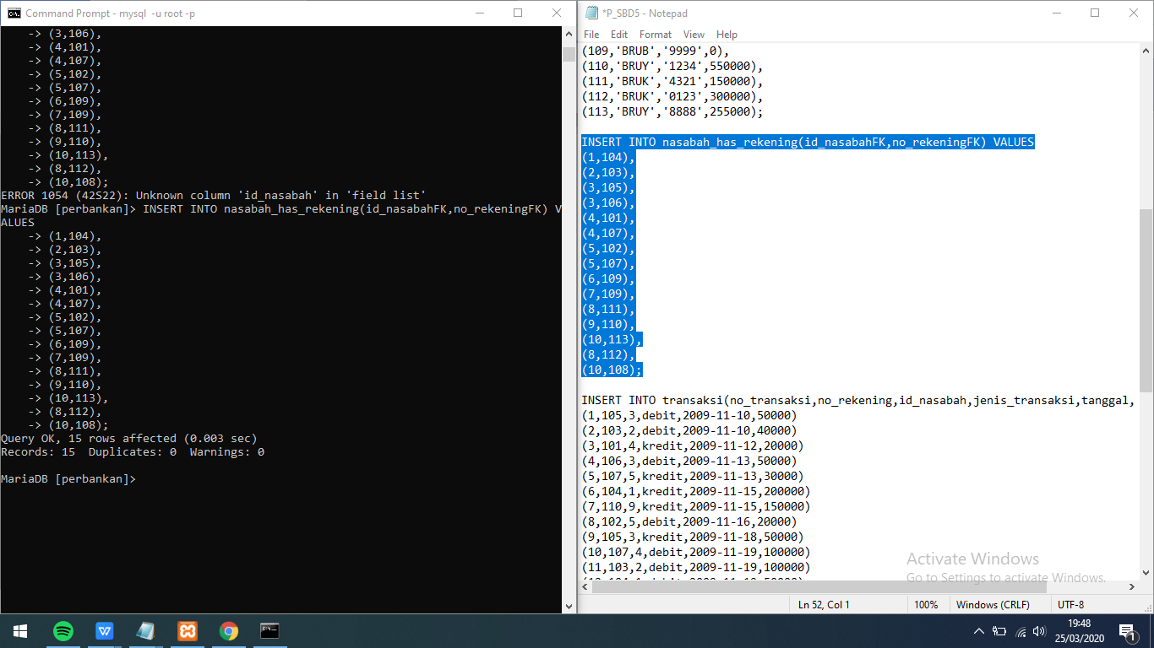

- Tabel: transaksi

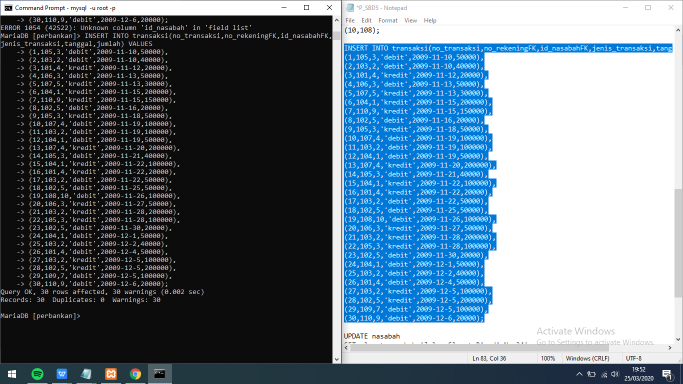

1. Melakukan update
2. Nasabah dengan nama ‘Indri Hapsari’ pindah alamat ke ‘Jalan Slamet Riyadi No.34’

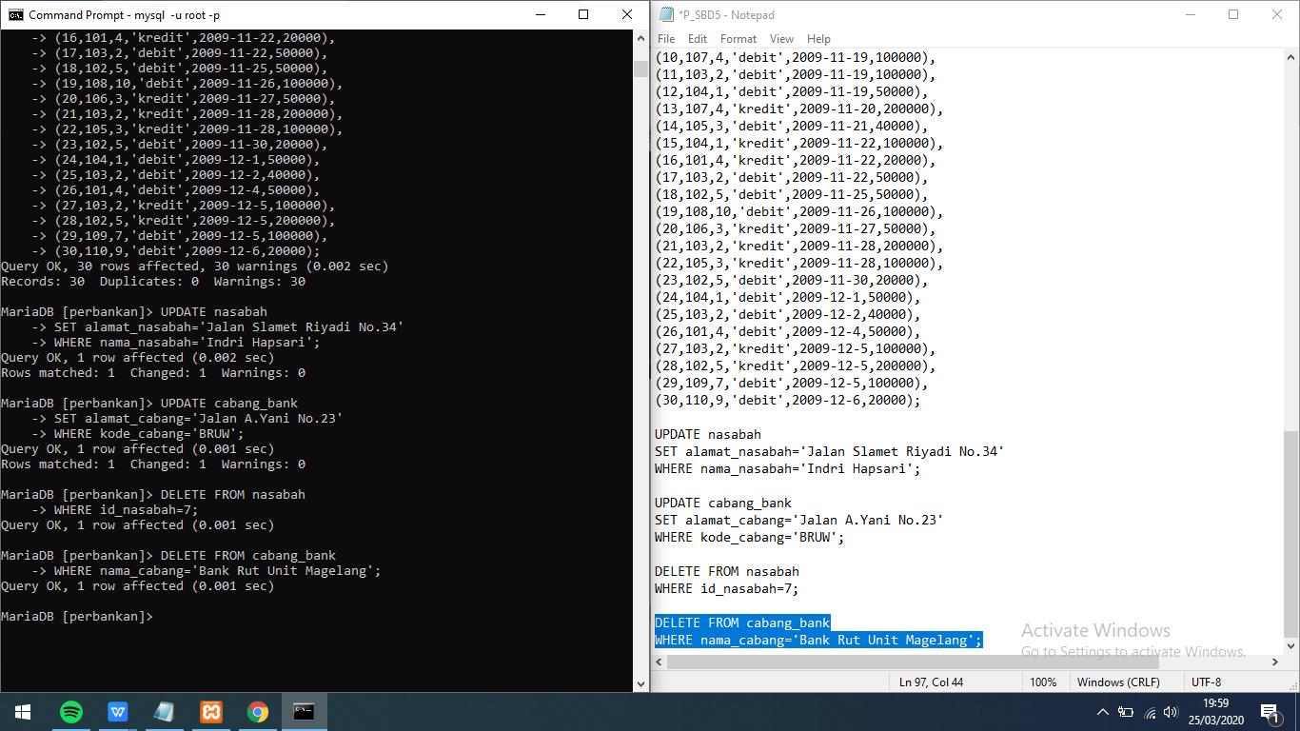

1. Cabang bank dengan kode ‘BRUW’ pindah ke alamat ‘Jalan A. Yani No.23’



1. Melakukan penghapusan
2. Nasabah dengan id’7’ menutup rekeningnya



1. Cabang dengan nama_cabang ‘Bank Rut Unit Magelang’ menutup kantornya

